タ グ ラ グ ビ ー 打 合 表
※事前に団体担当者の方がご記入ください。 |  |  |  |  |  |  | 記入日 | 月 日（ ）
実施日時 | 月 日（ ） 時 分 ～ 時 分 |  |  |  |  |  | 団体担当者
団体名 |  |  |  |  |  |  | 団体担当者
参 加 者 | 名 | 不参加者 | □無 □有 |  | 班 編 成  （目安4～5名）  □無 □有 |  | 人班× 班 |  | 計 班
 |  |  |  |  |  |  | 人班× 班 |  | 計 班
交流の家職員による事前指導を希望 □無 □有 |  |  |  |  |  |  | 人班× 班 |  | 計 班
活動のねらい （該当に☑）
□ボール運動に親しむ □親睦 □仲間との協力 □体力向上 その他（ ）
貸出希望用具
用 具 名 |  |  |  | 希望 |  | 用 具 名 |  |  | 希望
タグ【１セット（赤・黄・青・緑１０本 ベルト２０本  計４セットまで】 |  |  |  | セット |  | マーカー【適量】 |  |  | □無 □有
ボール |  |  |  | 個 |  | コーン（ドッジビー用）【適量】 |  |  | □無 □有
ゼッケン |  |  |  | □無 □有 |  | 電子ホイッスル |  |  | □無 □１ □２
デジタルタイマー【体育館のみ】 |  |  |  | □無 □１ □２ |  | 得点版【体育館のみ】 |  |  | □無 □１ □２
●打合せ時記入欄 ※交流の家職員記入 （記入者 ）
集合時刻 | 活 動 場 所 | 事前指導者
 | 体育館・柔道場・剣道場・講堂・（ ） | □無 □有（ ）

※集合時刻（ ）分前に、事務室へ（ ）名、貸出用具の運搬にご協力ください。
●研修の流れ【例：「運動に親しむ」】
※事務室から貸出用具の運搬、確認
（１）整列して集合、準備運動、ねらいの確認等
（２）活動内容や使い方の説明【希望があれば交流の家職員から】（目安10分）
※タグの付け方・基本的なルール
（３）活動
○全体でパス練習や捕球練習を行う。
○試合をする場合、選手の人数や時間は団体の実態に応じて行う。
（４）研修終了・片付け・ふりかえり（ねらい達成の確認、表彰等）
○貸出用具を確認し、事務室に返却してください。

ゲームの様子

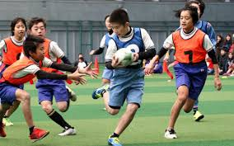

●タグラグビーの基本事項
➀前に向かってのパスはできません。
②パスのボールを落としてしまったら「ノックオン」と言って相手のボールになります。
③相手のタグをとるときは「タグ！」と言わなければいけません。
④タグをとられて３歩以上走ってはいけません。
⑤インゴールを駆け抜ける、またはインゴールにボールを置くとトライとなり得点になる。
⑥ワンチームで協力してトライを目指そう！

●タグラグビー ルール概要
➀準備（タグをまく）
すべてのプレーヤーは、腰にタグベルトをまきます。ベルトは運動着やゼッケンの上からしっかりとまき、ベルトが余った場合は余った部分をベルトにまいてしまうか、ズボンの中に入れます。腰の左右の位置にある面ファスナー（ワンタッチテープ）にそれぞれ１本ずつタグをつけます。
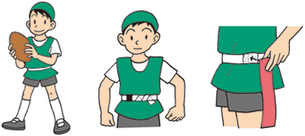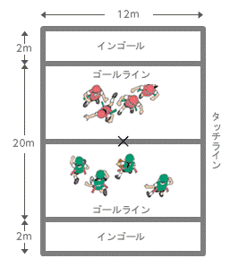

②ゲーム開始
「フリーパス」といってコート中央の×印から攻めるチームがパスを出してゲームが始まります。フリーパスのときには、守るチームは５ｍ下がらなければなりません。フリーパスを最初にもらう、攻める側のプレーヤーは、フリーパスをするプレーヤーの後ろ２ｍ以内に立ち、パスをもらってから走り出します。

③パス
パスは前に投げなければ、いつ、誰にしてもかまいません。ボールを前に投げてしまった場合は、「スローフォワード」という反則になります。スローフォワードが起こったときは、前へのパスを投げてしまった地点から相手側のフリーパスとなります。

④タグ
ボールを持って走ってくる、攻める側のプレーヤーの前進を、守る側のプレーヤーはタグをとることで止めることができます。このプレーのことを「タグ」と呼びます。タグをとったプレーヤーは、とったタグを頭上に指し示し、大きな声で「タグ！」とコールします。ボールを持っているプレーヤーは、左右どちらかのタグをとられたらすぐに走るのをやめて、ただちにボールをパスしなければなりません。目安は３歩以内です。タグをされてから３歩以上走ってしまったときは、タグをとられた地点まで戻ってパスをやり直します。
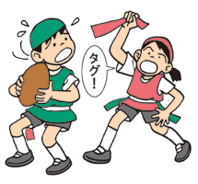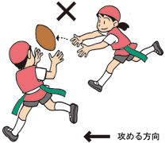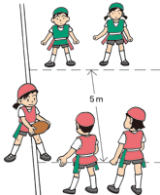
⑤身体接触について
タグラグビーでは、すべての身体接触が禁止されています。また、攻める側がタグをとられないようにクルクル回転したり、守る側が手を大きく広げて守るプレーは、身体接触を引き起こす原因になるので禁止です。地面に落ちたボールへのダイビングも禁止です。転がっているボールは立ったまま拾わなければなりません。また、キックも禁止です。ボールはいつでも手で扱います。

⑥ゲームの終了
ゲームが終わったら、握手をして「ありがとうございました」と挨拶をします。ゲームの終了のことを、ラグビーの世界では「ノーサイド」と言います。対戦した相手チームも一緒にタグラグビーを楽しんだ仲間であり、ゲームの終了とともにチームとチームの間の境がなくなるという考えです。

